**N5第3回**

**文字・語彙**

**問題１＿＿のことばは　どう読みますか。１・２・３・４から　いちばん　いいものを　ひとつ　えらんで　ください。**

1.らいしゅう　友だちが　きます。

　1.どもだち 2.ともだち 3.どむだち 4.とむだち

2.あしたは　いちがつ　四日です。

1.よっか 2.ようか 3.よっが 4.ようが

3.わたしは　魚が　すきです。

1.さがな 　2.ざかな　 3.さかな　　 4.ざがな

4.きのう　自転車を　かいました。

1.じでんしゃ　 2.じどうしゃ　 3.じてんしゃ　 4.じとうしゃ

5.飛行機で　にほんへ　いきます。

1.ひこうき 2.ひこき　 3.ひこおき　 4.ひこっき

6.毎日　いえで　べんきょうします。

1.めいにち　 2.めいにじ 3.まいにち 4.まいにじ

7.この　ボールペンは　三百円です。

1.さんひゃく　 2.さっびゃく　 3.さっひゃく 4.さんびゃく

8.駅で　せんせいに　あいました。

1.えき 2. みせ　 3.そと 4.うみ

9.この　おちゃは　とても　熱いです。

1.あるい　 2.ねつい　 3.あつい　 4.やすい

10.きのうの　テストは　難しかったです。

　1.むつかしかった　　 2.むずかしかった

3.むすかしかった　 4.むじかしかった

11.いっしょに　おちゃを　飲みましょう。

　1.もみ　　 2.いみ　　 3.よみ　 　4.のみ

12.あした　へやを　掃除します。

　1.そうじ　　2.そうち　　3.そじ　　 4.そち

**問題２＿＿のことばは　どう　かきますか。１・２・３・４から　いちばんいいものを　ひとつ　えらんで　ください。**

13.ぷーるで　およぎます。

　1.ワ°ール 2.ワ°ーレ 3.プール 4.プーレ

14.いっしょに　ＣＤを　ききませんか。

　1.聞き　 　 2.悶き 　　 3.間き 　 4.闇き

15.きのう　あにと　えいがを　みました。

　1.允 2.只 　　 3.央 　　 4.兄

16.たなかさんは　いつも　げんきですね。

　 1.尤気 2.元気 　　 3.尤氣　　 4.元氣

17.つめたい　みずが　ほしいです。

　1.冷たい 2.冷い 3.令たい　　 4.令い

18.ここで　たばこを　すわないで　ください。

　1.汲わない　 2.吹わない　 3. 扱わない 4.吸わない

19.いつも　じゅうじはんに　ねます。

　　1.十時羊 　　2.十時半　 　3.九時羊　　 4.九時半

20.ごはんを　たべる　まえに、　てを　あらって　ください。

　　1.毛　　　 2.于　　 　3.平　　　 4.手

**問題３　(　　)に　なにを　いれますか。　１・２・３・４から　いちばん　いい　ものを　ひとつ　えらんで　ください。**

21.これは　おいしい（　）ですね。

　1.セーター 　2.スポーツ　 3.ペン　 4.パン

22.でんきを（　）から、　ほんを　よんで　ください。

　 1.あけて 　　　　 2.しめて

3.つけて　 　　　 4.けして

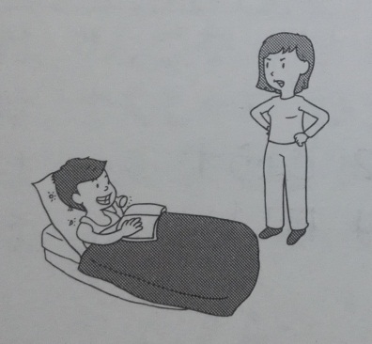

23.（　）で　ほんを　かります。

　1.ゆうびんきょく 2.デパート 3.ほんや 4.としょかん

24.あめですから、（　）を　もって　いきます。

　 1.かさ 2.コート 3.くすり 4.かみ

25.あの　レストランは　やすくて（　）です。

　 1.たかい 2.きたない 3.おいしい　 4.ふるい

26.とりが（　）います。

　1.あるいて 　2.とんで　 3.およいで 　 4.ないて

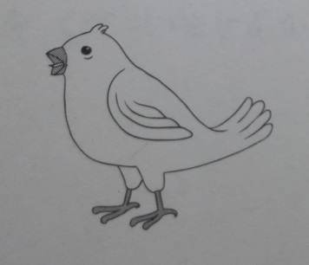

27.この　じしょは(　　　)べんりです。

　 1.ちょうど 　2.よく 3.たいへん 4.もっと

28.やまださんは　ぼうしを　（　）います。

　 1.かぶって 2.しめて 3.かけて 4.ぬいで

29.たなかさんは（　）ですか。

　 1.いくら 　 2.なん 　 3.どの　 4.おいくつ

30.リンさんは　にほんごが（　）です。

1.たのしい 2.じょうず 　3.いそがしい 4.ほしい

**問題4　＿＿のぶんと　だいたい　おなじ　いみの　ぶんが　あります。１・２・３・４から　いちばん　いい　ものを　ひとつ　えらんで　ください。**

31.きょう　せんたくを　します。

　1. きょう　おふろに　はいります。

　2. きょう　はを　みがきます。

　3. きょう　へやを　きれいに　します。

　4. きょう　ふくを　あらいます。

32.たなかさんは　どうぶつが　すきです。

　1. たなかさんは　りんごや　バナナなどが　すきです。

　2. たなかさんは　でんしゃや　ひこうきなどが　すきです。

　3. たなかさんは　いぬや　ねこなどが　すきです。

　4. たなかさんは　さかなや　にくなどが　すきです。

33.おととい　にほんへ　きました。

　1. いちねんまえ　にほんへ　きました。

　2. にねんまえ　にほんへ　きました。

　 3. いちにちまえ　にほんへ　きましたす。

　4. ふつかまえ　にほんへ　きました。

34.この　りょうりは　まずいです。

　 1. この　りょうりは　おいしいです。

　2. この　りょうりは　おいしく　ありません。

　3. この　りょうりは　たかいです。

　4. この　りょうりは　たかく　ありません。

35.コーヒーは　いかがですか。

　1. コーヒーを　のみますか。

　2. コーヒーは　いくらですか。

　 3. コーヒーは　ありますか。

　 4. コーヒーを　くださいませんか。

**文法**

**問題１　(　　)に　何を入れますか。１・２・３・４から　いちばん　いい　ものを　一つ　えらんで　ください。**

1.山田さんは　くるか　こない（　）わかりません。

　1.か　 2.も　 3.が　 4.は

2. ゆうべ　１２時（　）ねました。

　1.も　 　 2.を　 3.ぐらい 　4.ごろ

3.わたしは　友だち（　）さんぽを　しました。

　1.も 　 2.と　 3.に　 4.が

4.すみません、しょうゆ（　）とって　ください。

　1.が　　 2.に　　 3.を　　 4.と

5.まいあさ　７時半に　うち（　）でます。

　1.を　　 　2.へ　　　3.に　　 4.が

6.あしたは　休みです。あさって（　）休みです。

　1.と　　 2.は　　 3.を　　 4.も

7.学校のそば（　）食堂で　ごはんを　食べます。

　1.に　　 2.で　　 3.の　　 4.を

8.わたしは　１か月（　）１かい　山へ　遊びに　行きます。

　1.で 　　 2.が　 　 3.に　　 4.も

9.これは　先週　図書館で（　）ざっしです。

　1.借りて 2.借った 3.借りる 4.借りた

10.この　アパートの　へやは（　）。

1.きれくないです　 　　　　2.きれいじゃないでした

3.きれくありませんでした 　4.きれいじゃありません

11.あしたは　傘を（　）行きます。

　1.持って 　　 2.持ちながら　　　3.持ってから　　4.持つと

12.A「ちょっと　寒いですね。」

B「あ、窓が（　）よ。」

　1.開きます　 2.開いています　 3.開けます　 4.開けています

13.（　）人が　田中さんですか。

　1.どちら　 2.どの　　 3.どれ　　 4.どう

14.すみません、切手を（　）ください。

　1.３だい　　 2.３めい　　 3.３まい　 4.３ばい

15.時間が　ありませんから、コーヒーしか（　）。

　1.のみます 2.のみません 3.のんでください　 4.のみましょう

16.きのうは　おふろに（　）ねました。

1.はいらないで　　　　2.はいないで

3.はいりないで　　　　4.はいるないで

**問題２　＿★＿に　入る　ものは　どれですか。１・２・３・４から　いちばん　いい　ものを　一つ　えらんで　ください。**

(問題例)

　　A：「＿＿　＿＿　＿★＿　＿＿か。」

B：「山田さんです。」

1.です　 　2.は　 3.あの人 4.だれ

（答え方）

|  |
| --- |
| A「＿ ＿　＿ ＿ 　＿ ★ ＿　＿ ＿か。」  3.あの人　　　2.は　　　　4.だれ　　　　1.です  B「山田さんです。」 |

17.デパート　＿ ＿　＿ ＿ 　＿ ★ ＿　＿ ＿　高かったです。

　1.は　 2.で　 3.シャツ 4.買った

18.わたしの　＿ ＿　＿ ＿ 　＿ ★ ＿　＿ ＿　すんで　います。

　1.に　 2.は　 3.かぞく　 4.がいこく

19.まいばん　＿ ＿　＿ ＿ 　＿ ★ ＿　＿ ＿。

　1.勉強します　 2.テープを　 3.にほんごを 4.聞きながら

　20.　＿ ＿　＿ ＿ 　＿ ★ ＿　＿ ＿　はたらいて　いました。

　　 1.とき 　 2.きっさてんで　 3.の 4.がくせい

　21.きのう　＿ ＿　＿ ＿ 　＿ ★ ＿　＿ ＿　。

　1.寝ました 2.早く 　3.疲れて　 4.は

**問題3 22から　26に　何を　入れますか。１・２・３・４から　いちばん　いい　ものを　一つ　えらんで　ください。**

これは　チョウさんが　書いた　日記です。

|  |
| --- |
| ５月１１日(火)  　今日、でんしゃの　中に　かさを　わすれました。  　朝、学校へ　行くときは　あめが　降って　いましたが、うちへ　帰るときは、22　から。  　わたしの　かさは　あたらしくて　23　です。  　明日　駅へ　行って、きいて　みます。 |

|  |
| --- |
| 5月12日(水)  　今日、駅へ　行って、駅員さんに　「チョウですが、わたしの　かさが　ありますか」と　ききました。  　駅員さんは「　24　ありますよ」　といいました。  　かさに　名前が　書いて　ありましたから、よく　わかりました。  　かさが　あって、　25　。  駅員さんは　「　24　」　といいました。 |

22. 1.ふりませんでした 　 2.ふって　いませんでした

　　3.ふりました　　 　 　4.ふって　いました

23. 1.おおきい　　2.わるい 　　3.あぶない　 4.あかるい

24. 1.もう 　　　2.まっすぐ 　3.ちょっと　　4.すぐに

　25. 1.おもしろかったです 　 2.たいへんでした

3.よかったです　　 　　4.ほしかったです

　26. 1.つぎは　わすれないで　ください

2.名前を　書いて　ください

3.いつも　かさを　もって　ください

　　　　4.よく　かさを　見て　ください

**問題4 　つぎのぶんを　読んで、質問に答えてください。答えは１・２・３・４から　いちばん　いいものを　一つ　えらんでください。**

［1］

|  |
| --- |
| 横浜の　友だちの　うちへ　行きます。　10時の　電車に　乗って、横浜駅には　10時32分に　着きます。　わたしの　うちから　駅まで　10分ぐらいで、横浜駅から　友だちの　うちまで　歩いて　15分ぐらいです。 |

　27.わたしの　うちから　友だちの　うちまで　どのぐらい　かかりますか。

1.　30分ぐらい

2. 45分ぐらい

3. 1時間ぐらい

4. 1時間15分ぐらい

［2］

わたしの　へやへ　まどが　大きくて　あかるいです。　そして、駅のとなりですから、とても　べんりです。でも、車が　おおいですから、朝から　晩まで　いつも　うるさいです。

　28.この人の　へやは　どうですか。

1.しずかです。

2.うるさいです。

3.駅からとおいです　。

4.くらいです。

［3］

|  |
| --- |
| 山上さんへ  　きのうは　どうも　ありがとう。とても　おいしかったです。  　山上さんは　りょうりが　じょうずですね。わたしも　じょうずに　りょうりを　つくりたいですから、ひまな　とき、　教えて　ください。これは　国の　おかしです。  　どうぞ　食べて　ください。  　　　　　　　　　　　　　　　　　　　　　　　　　　アンナ　より |

29.アンナさんは、どうして　山上さんに　「ありがとう」と　いいましたか。

1.きのう、山上さんに　りょうりを　ならいましたから。

2.きのう、山上さんに　おかしを　もらいましたから。

3.きのう、山上さんが　つくった　りょうりを　食べましたから。

4.きのう、山上さんが　つくった　おかしを　食べましたから。

**問題5　つぎのぶんを読んで、質問に答えてください。答えは１・２・３・４から　いちばんいいものを一つえらんでください。**

　　　　 わたしの　家族

　　　　　　　　　　 やまだ　みちこ

　わたしの　家族は　6人です。　両親と　姉と　兄が　二人と　わたしです。父は　医者で、母は　大学に　つとめて　います。

　姉は　結婚して、こどもが　二人います。こどもは　とても　かわいいですから、わたしも　はやく　結婚して、こどもが　ほしいです。

　1番目の　兄は　会社員です。毎日　おそく　うちへ　かえります。　仕事は　とても　いそがしいです。ときどき、土曜日と　日曜日も　会社へ　行きます。

　2番目の　兄は　今　アメリカで　仕事を　しながら、　英語を　べんきょうして　います。　兄は　英語が　とても　じょうずです。　わたしも　今　大学で　英語を　べんきょうして　いますが、　まだ　あまり　じょうずでは　ありません。

　30.みちこさんは　何人兄弟ですか。

1.二人

2.三人

3.四人

4.五人

　31.ただしい　ものは　どれですか。

1.1番目の　おにいさんは　日曜日　会社へ　行きません。

2.2番目の　おにいさんは　アメリカに　すんで　います。

3.みちこさんは　結婚して　います。

4.おとうさんは　大学の　先生です。

**問題6　つぎのぶんを　読んで、「本の借り方」を見て、しつもんに　こたえてください。こたえは、1・2・3・4から　いちばん　いい　ものを　一つ　えらんで　ください。**

田川さんは　あおば市の　となりの　まちから　来ました。

きょう、はじめて　この　図書館で　本を　借ります。

　田川さんは　本が　すきですから、たくさん　借りたいです。でも、雑誌は　あまり　読みません。

　32.田川さんは　きょう　何冊　借りますか。

1.本　8冊

2.本　5冊、雑誌　3冊

3.本　8冊、雑誌　2冊

4.本　5冊

|  |
| --- |
| あおば市立図書館　本の　借り方  　●本は　一人　8冊までです。2週間　かえして　ください。  　　雑誌は　一人　3冊までです。1週間で　かえして　ください。   * あおば市に　すんで　人   　　本は　一人　5冊までです。2週間　かえして　ください。  　　雑誌は　一人　2冊までです。1週間で　かえして　ください。  　●じしょは　図書館の　中で　つかって　ください。  　　うちへ　もって　かえらないで　ください。  　●はじめて　本を　借りる　人は　下の　かみに　名前と　じゅうしょと　電話ばんごうを　書いて　ください。 |

**聴解**

**問題１では、まず質問を聞いてください。それから話を聞いて、問題用紙の１から４の中から、一番いいものを一つ　えらんでください。**

**１ばん**

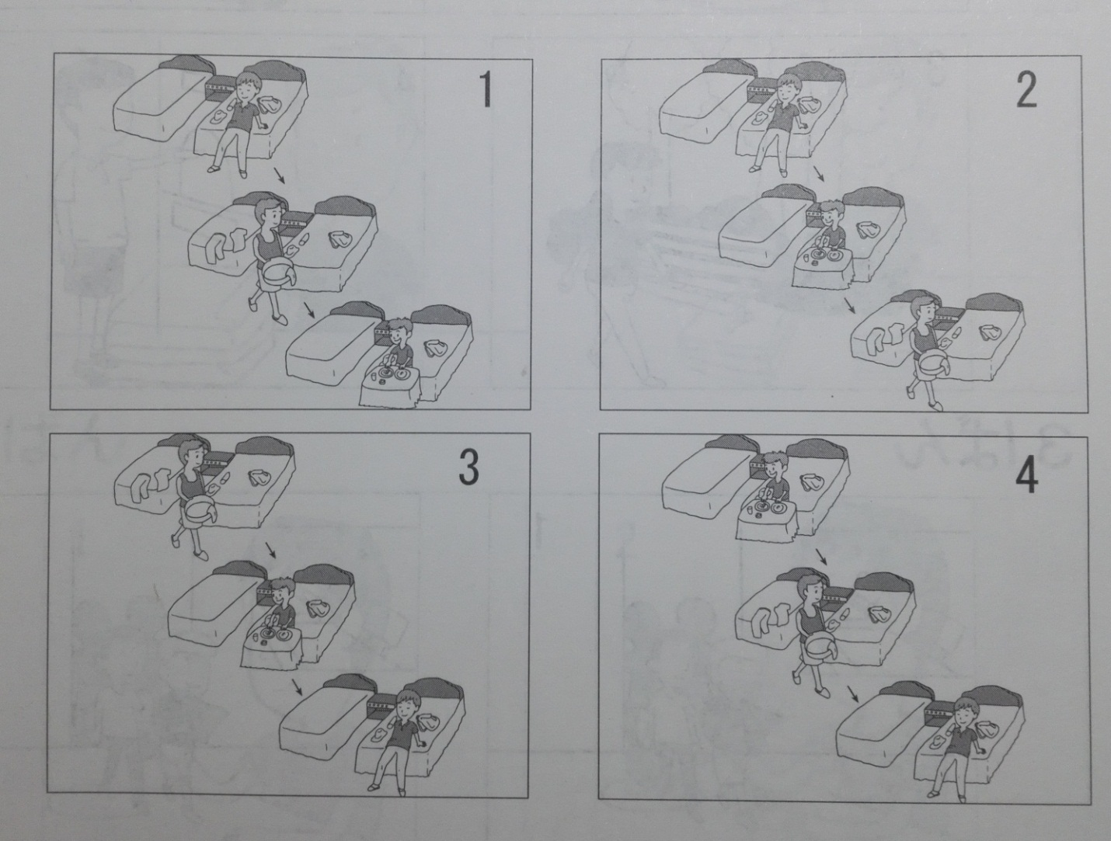

**2ばん**

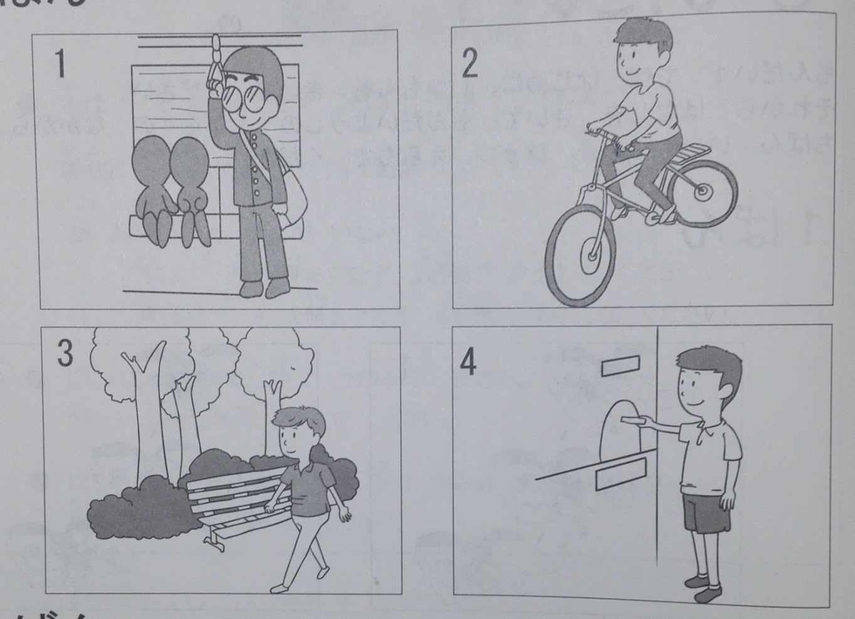

**３ばん**

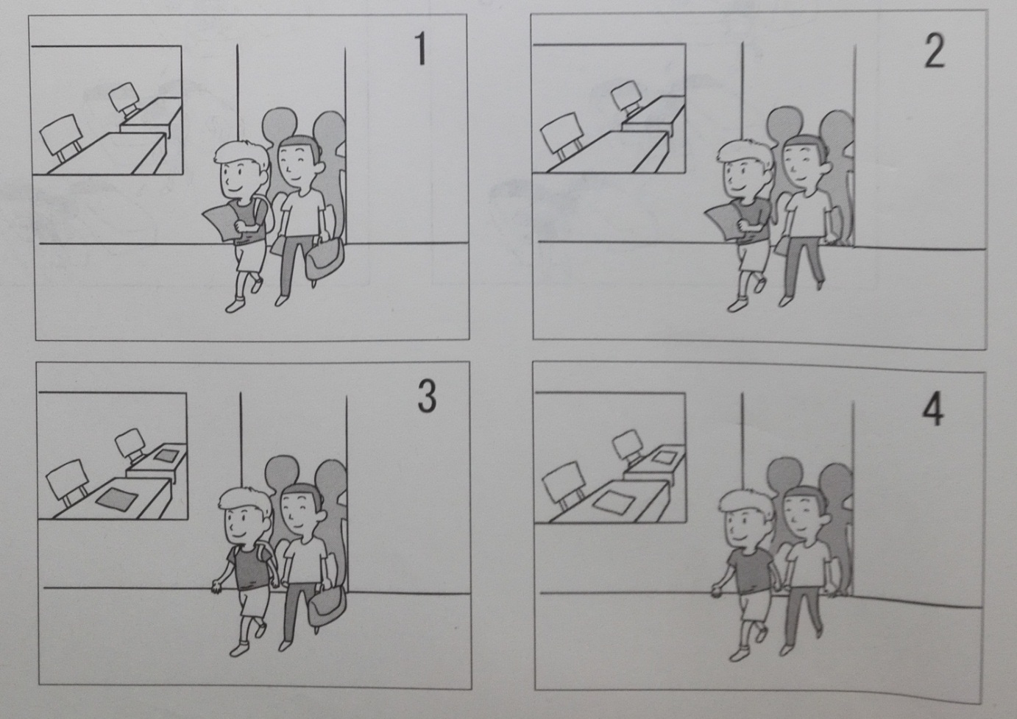

**４ばん**

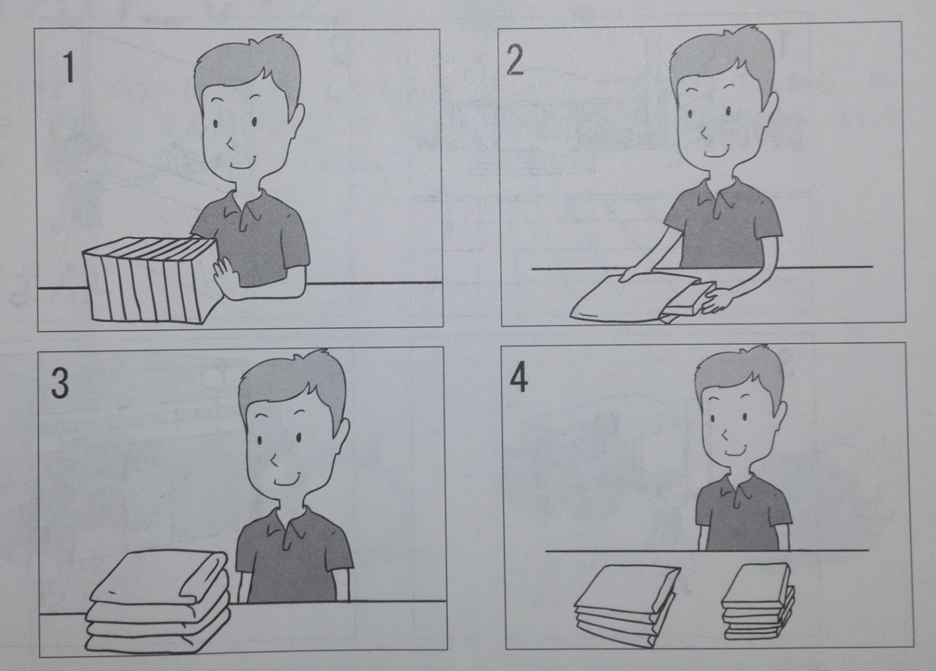

**５ばん**

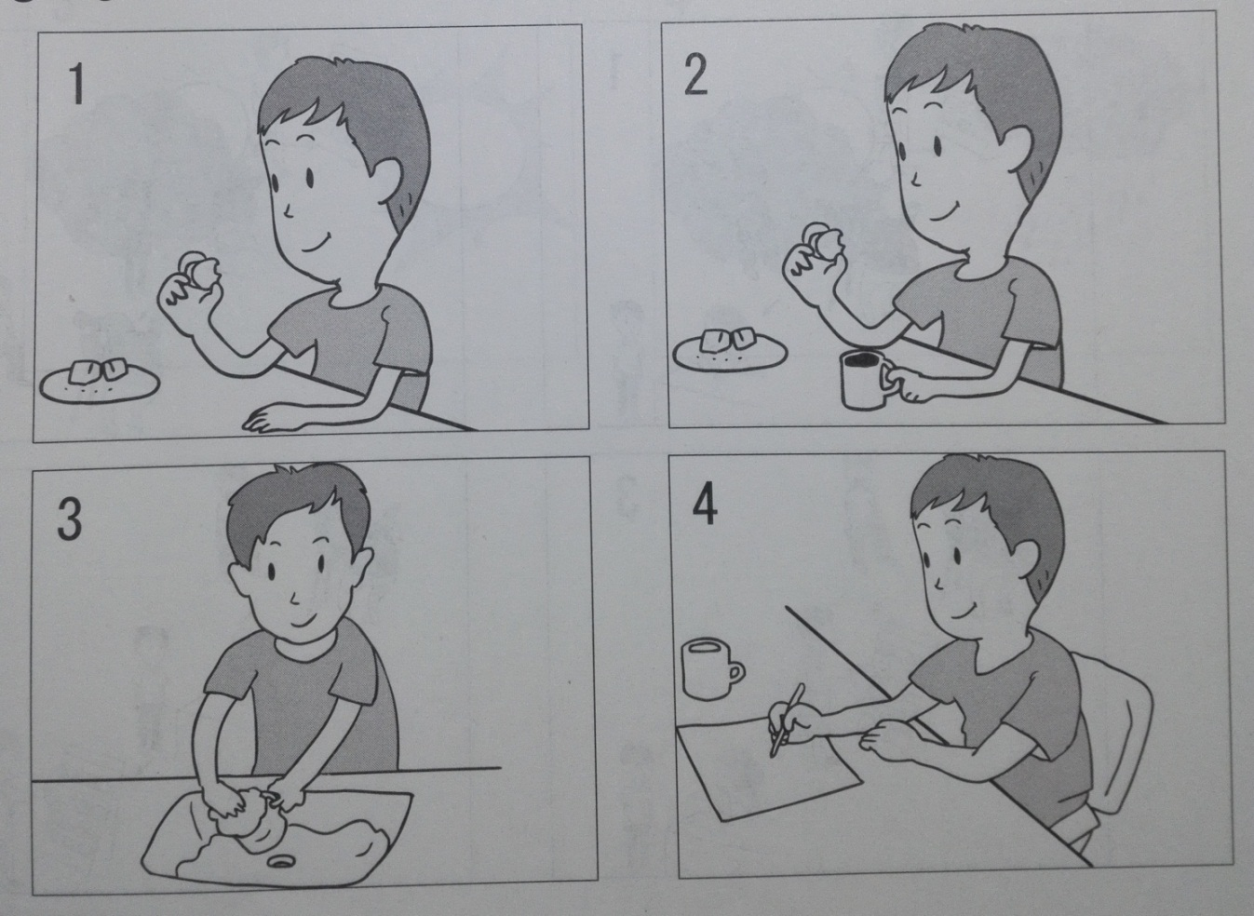

**６ばん**

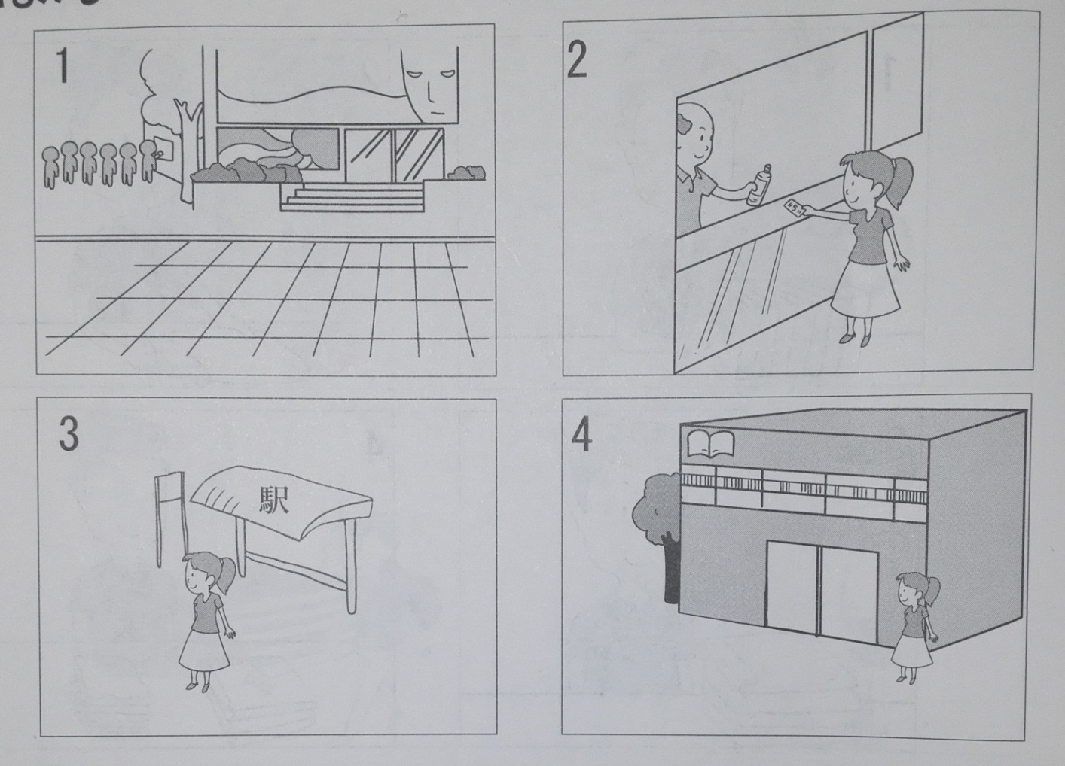

**７ばん**

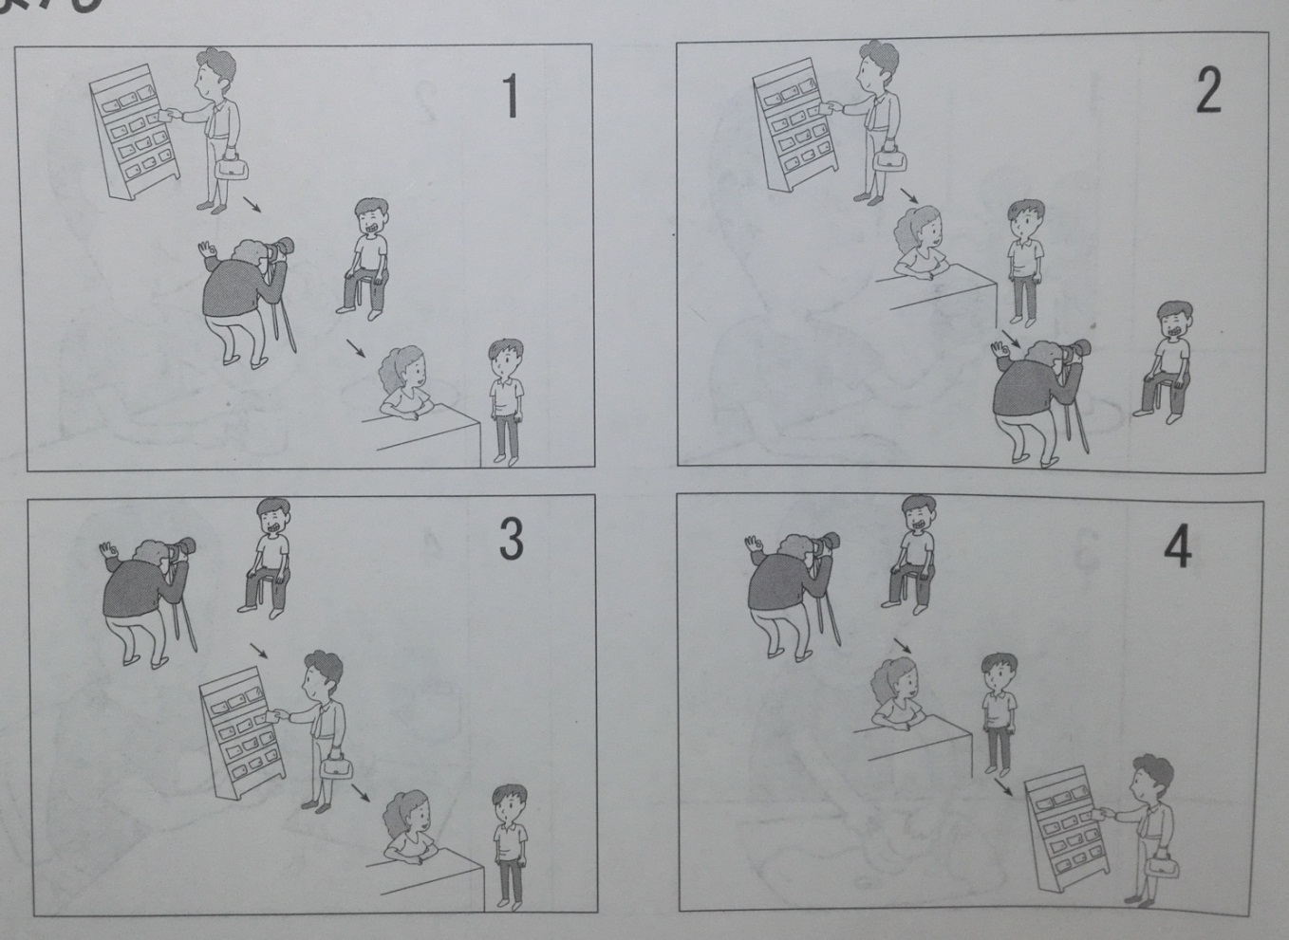

**問題２　では、まず質問を聞いてください。そのあと、問題用紙を見てください。読む時間があります。それから話を聞いて、問題用紙の１から４の中から、一番いいものを　一つ　えらんでください。**

**１ばん**

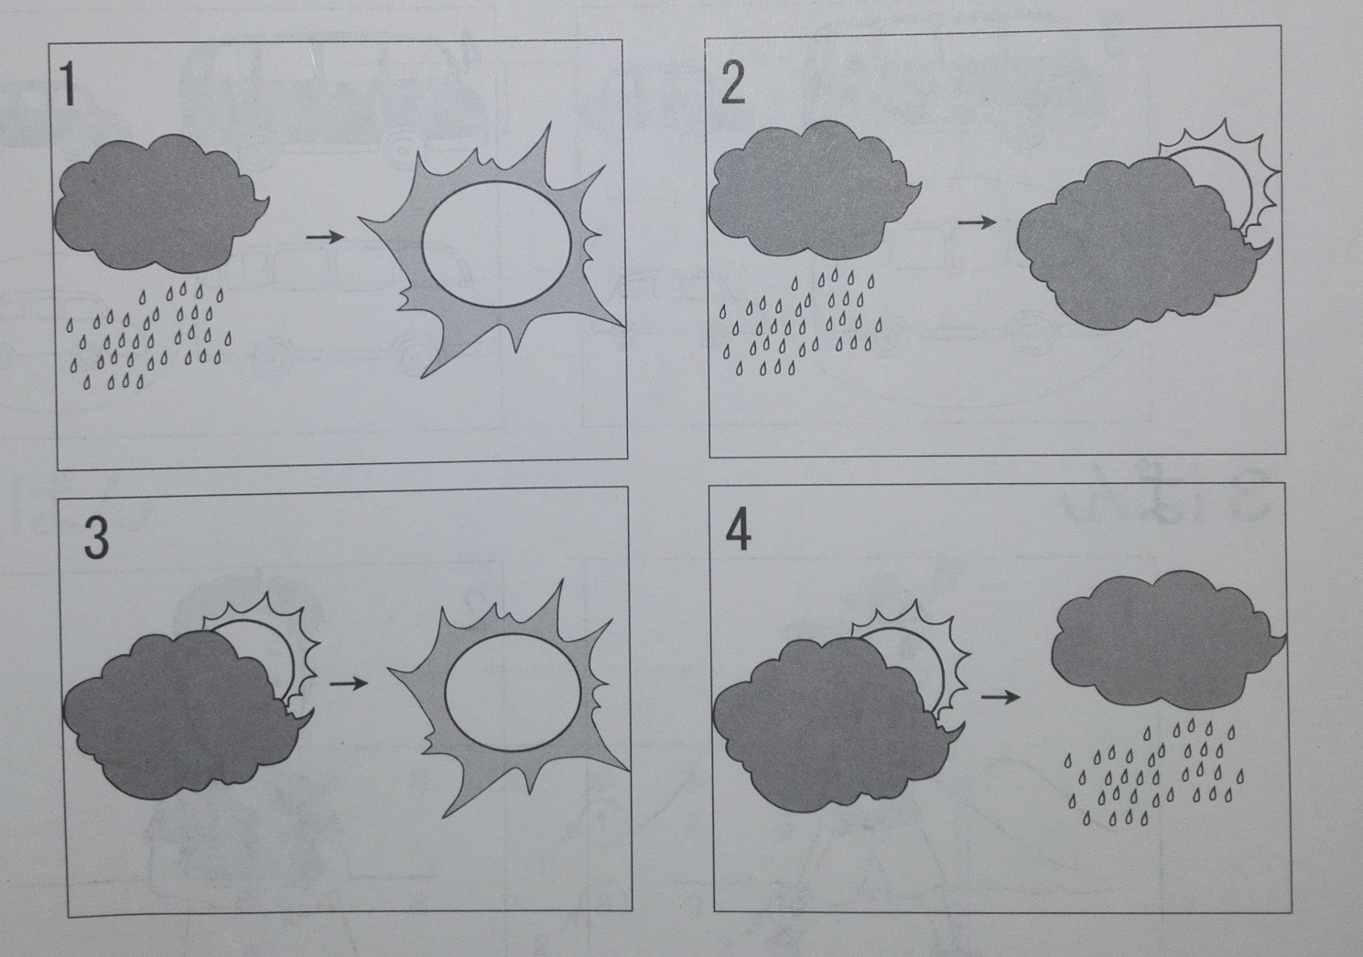

**２ばん**

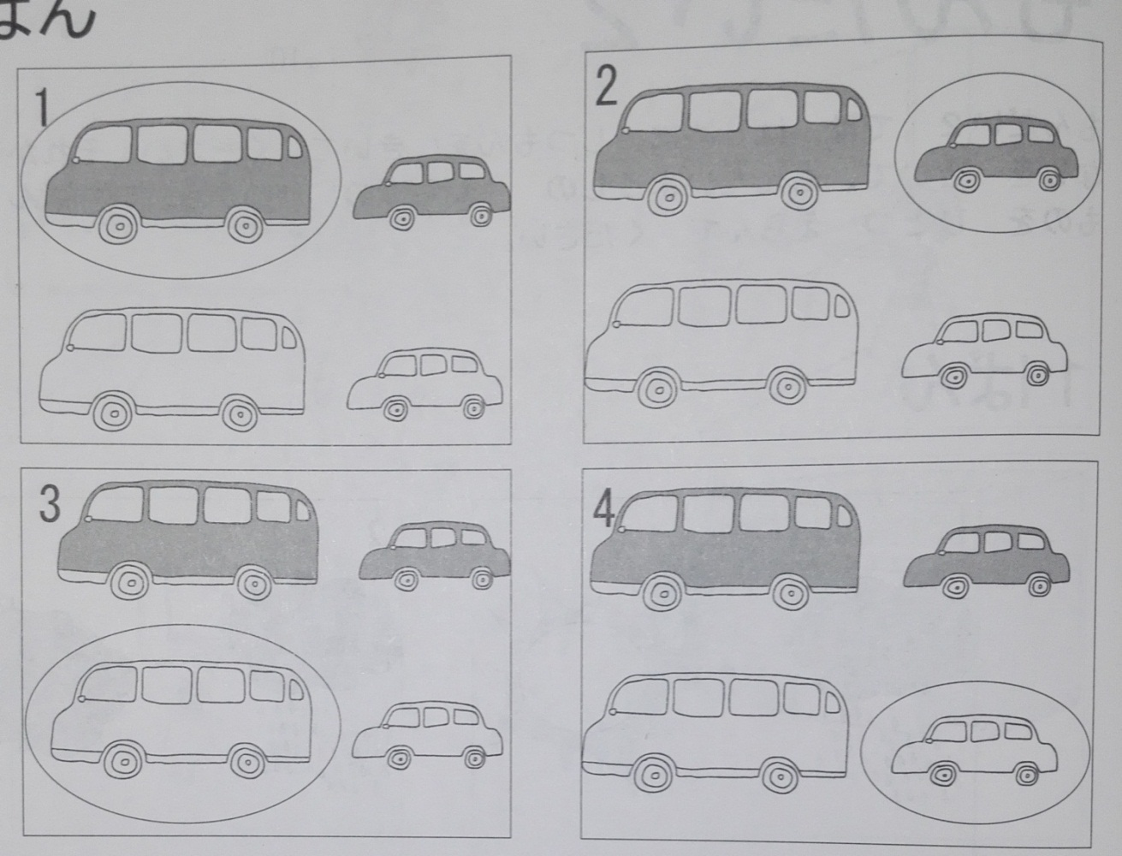

**３ばん**

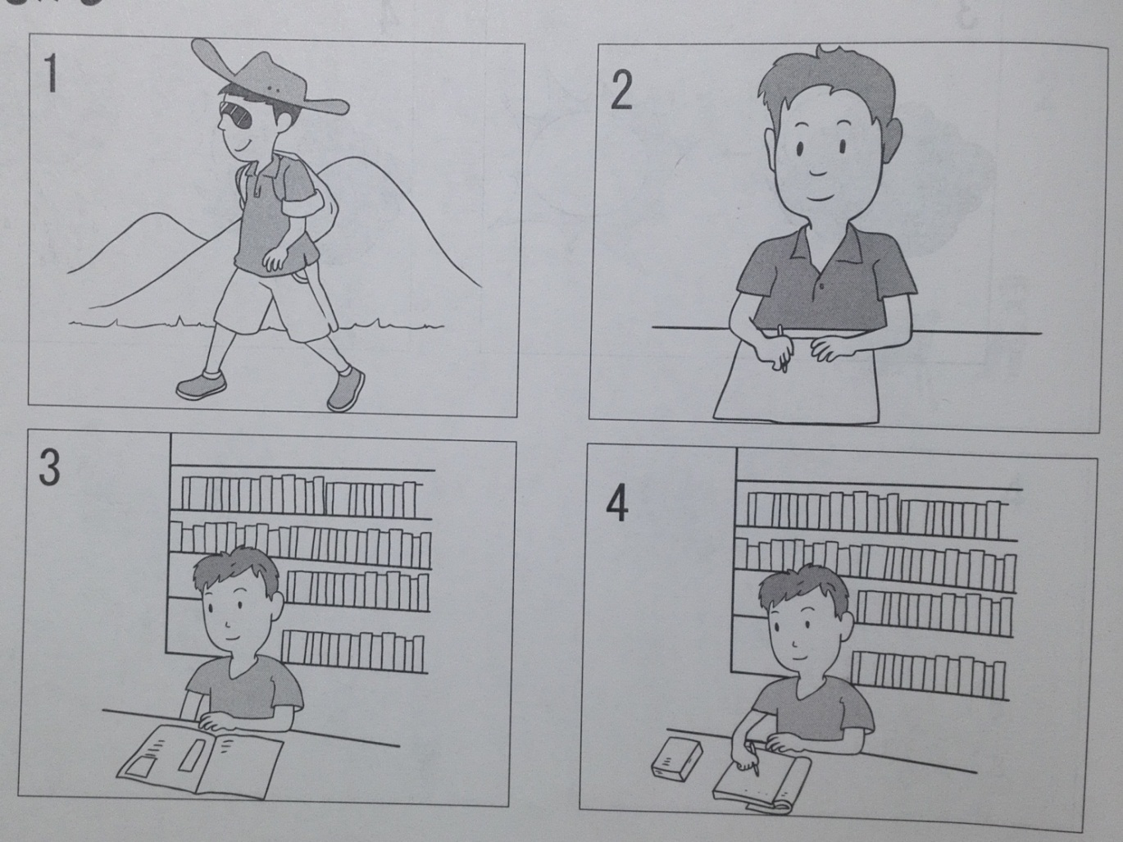

**４ばん**

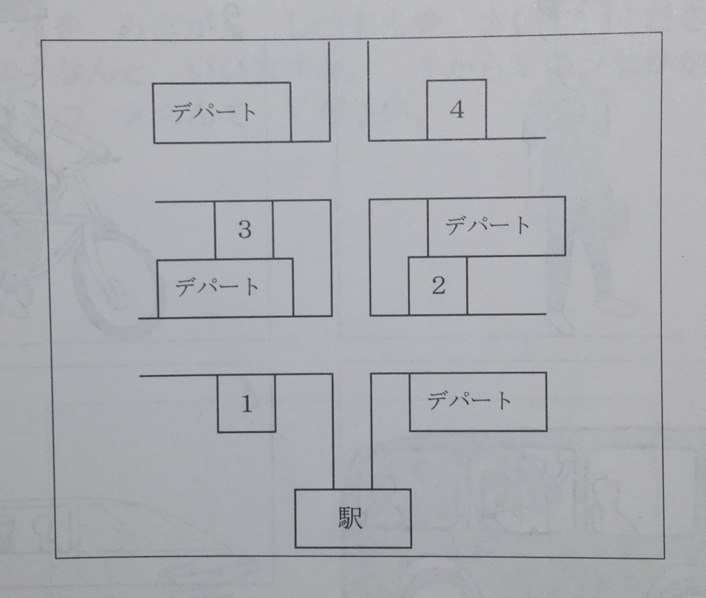

**５ばん**

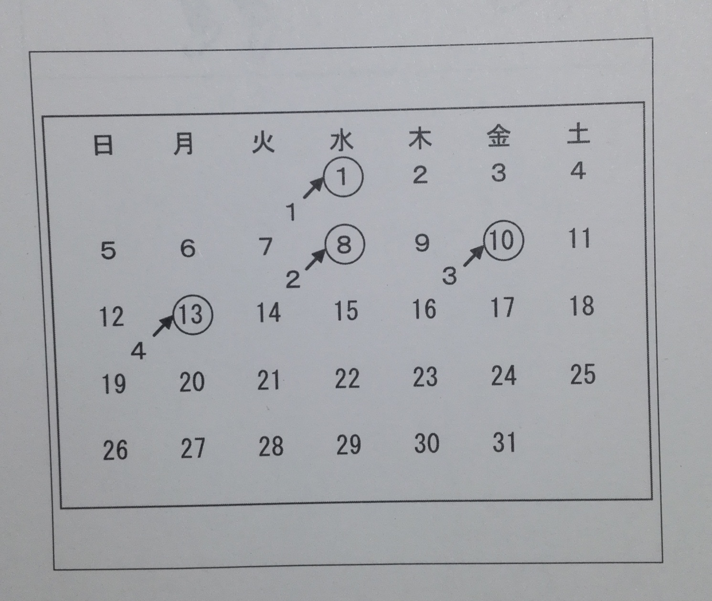

**６ばん**

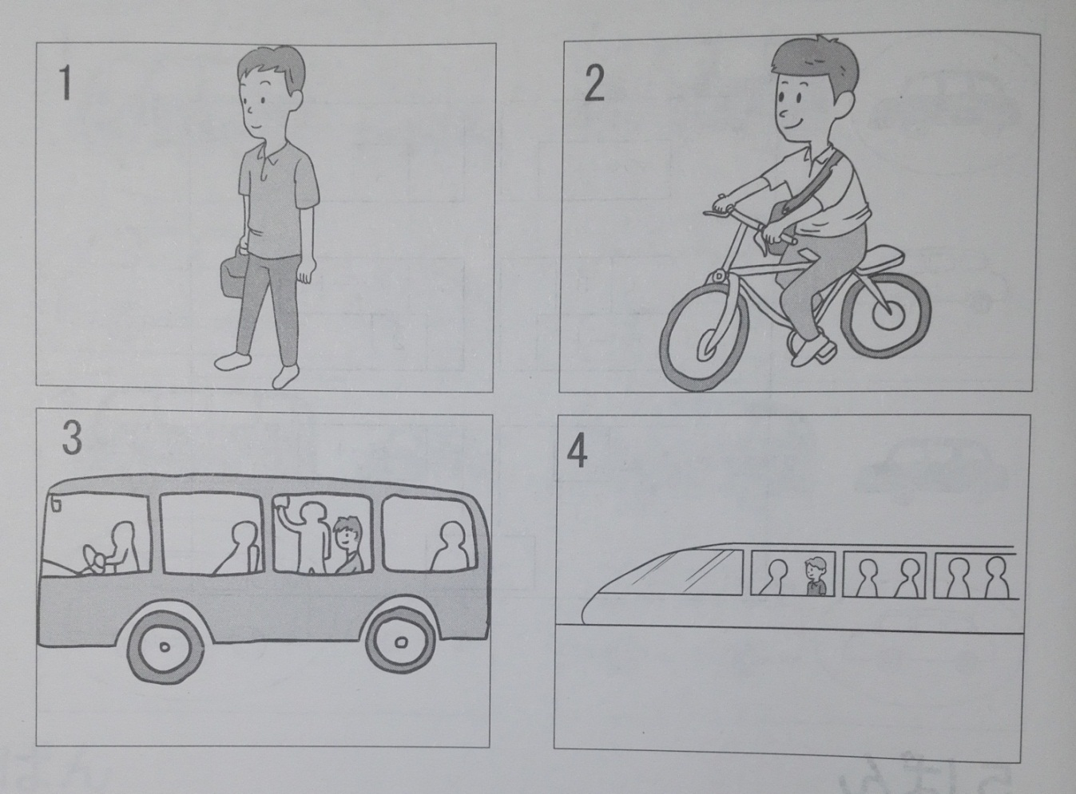

**問題３　では、えを見ながら質問を聞いてください。矢印の人は何と言いますか。１から３の中から、一番いいものを一つえらんでください。**

**１ばん**

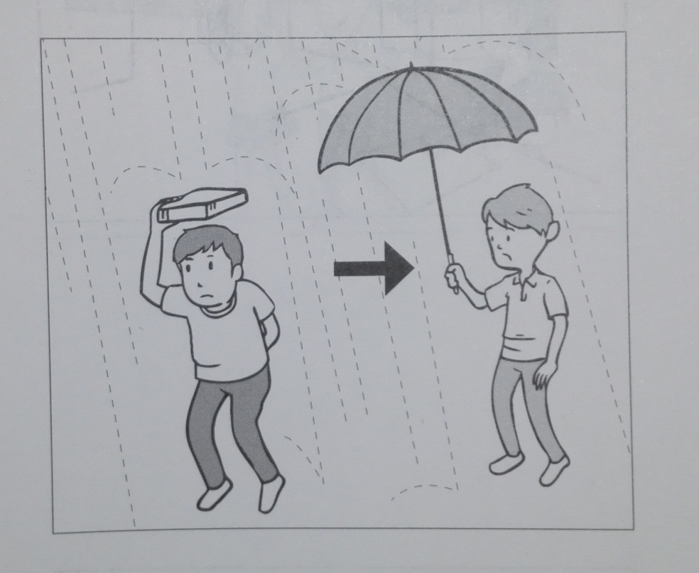

**2 ばん**

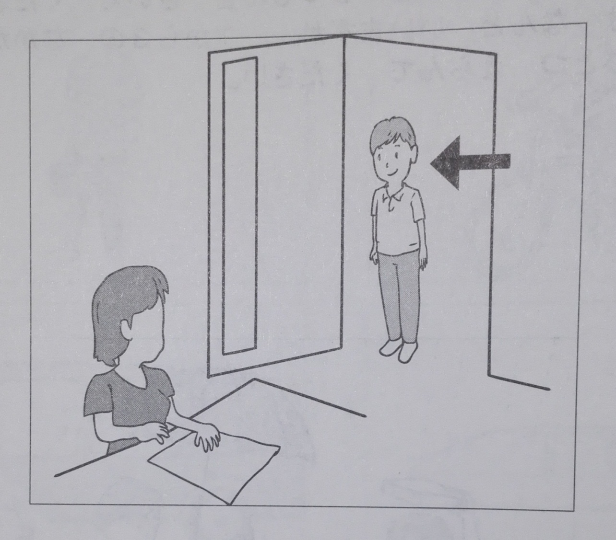

**3 ばん**

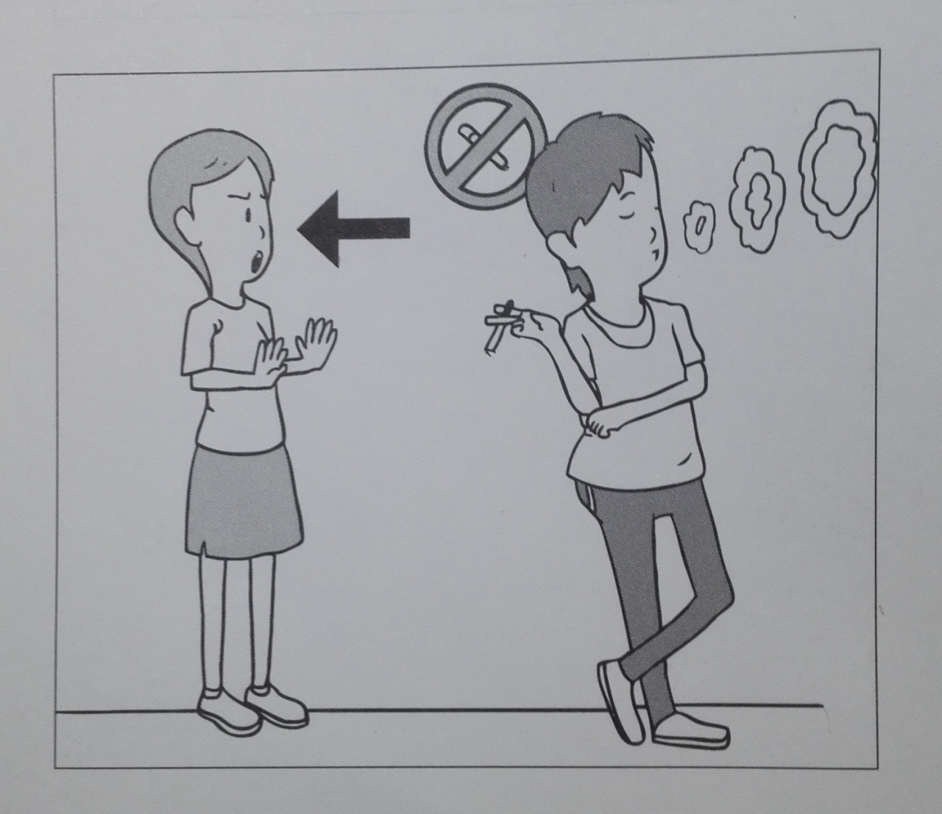

**4 ばん**

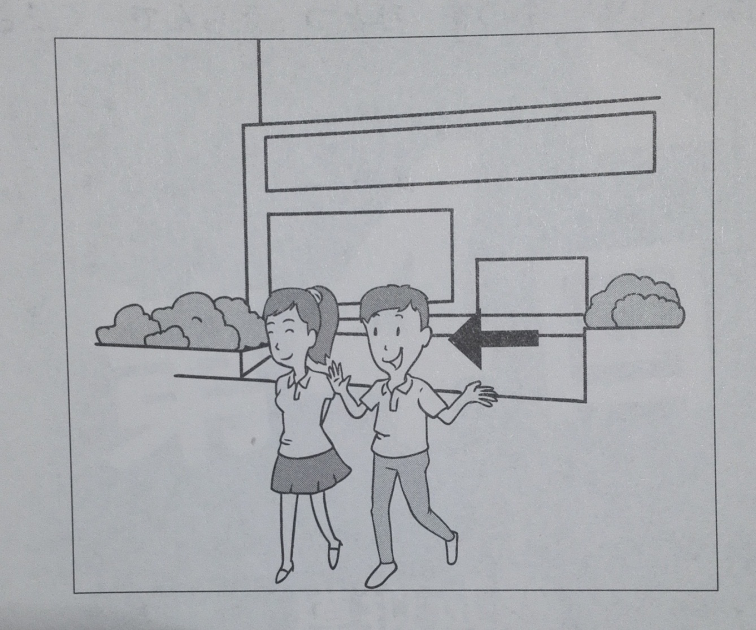

**5 ばん**

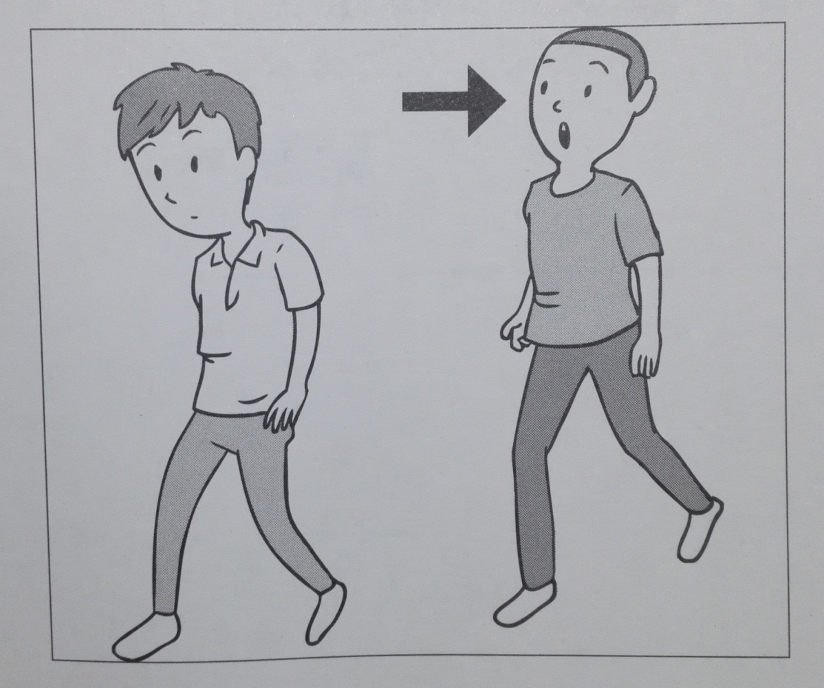

**問題４　では、えなどがありません。まず、文を聞いてください。それから、その返事を聞いて、１から３の中から、一番ものを一つえらんでください。**

**----------メモ----------**